常州市滨江中学英语组活动记录表
活动时间：2019年4月4日
活动地点：常州市滨江中学计算机房
活动参与人员：全体英语组在编在岗、聘用制教师
活动具体内容（附照片文字）：
2019新北区英语评优课校内选拔赛
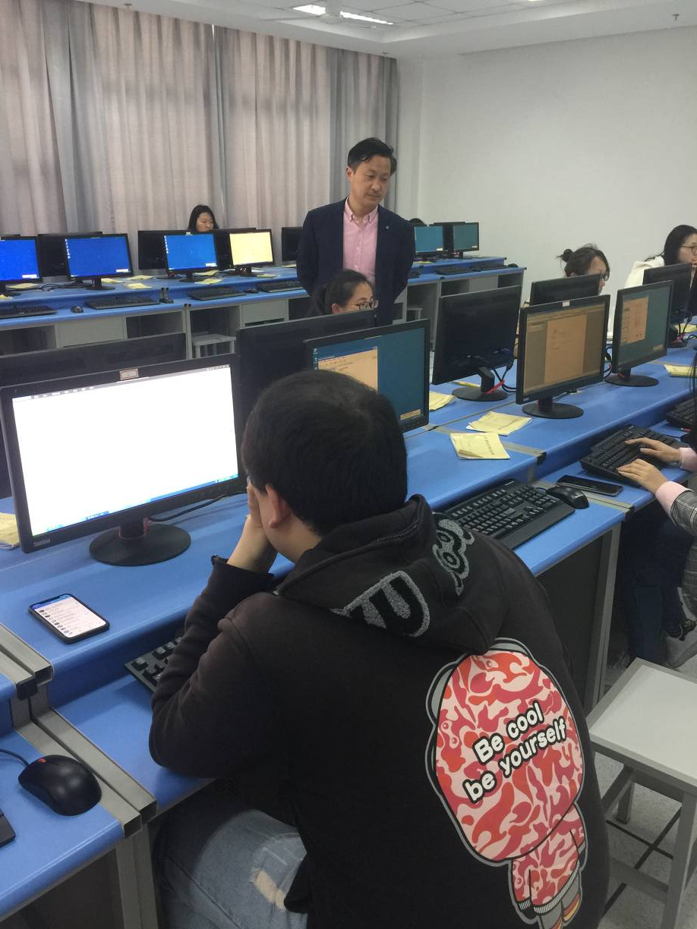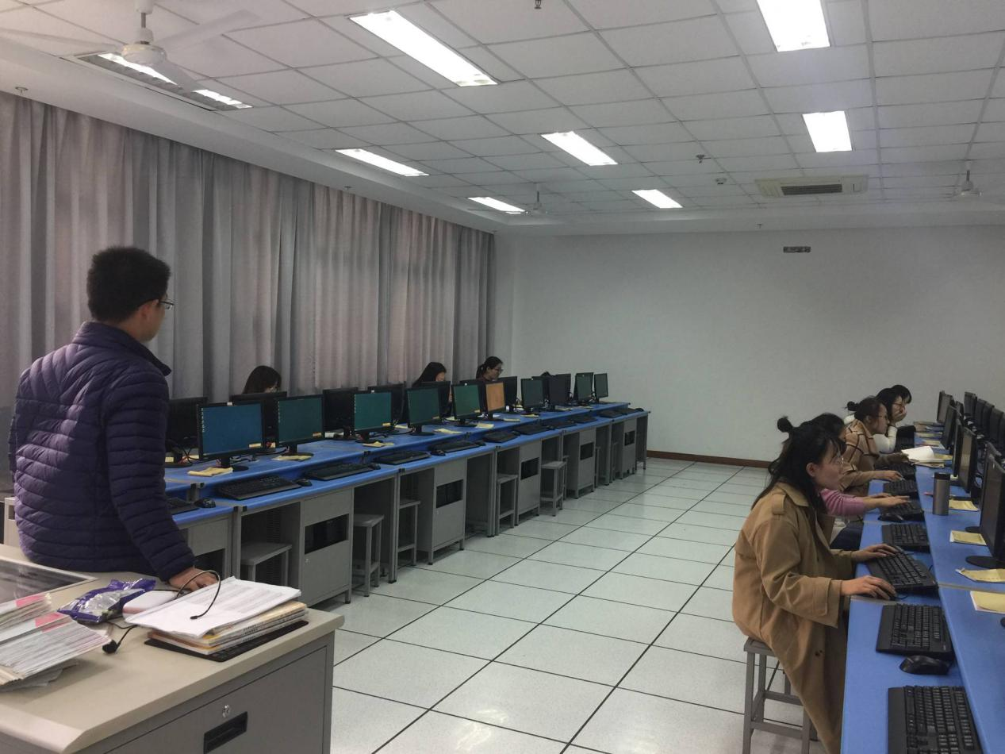
为了选拔出两位英语教师代表参加4.10日的新北区英语评优课比赛，4月4日下午两点，我校全体在编在岗（含交流与聘用制）英语教师在机房参加了校内的命题比赛。
本次校内选拔赛由教研组长丁佳燕老师命题，丁老师、姚主任监考，在两个半小时的时间里，老师们不借助参考资料与网络，在只有教材的情况下，各自命制了一套完整的试题。
赛后，选手命制的试卷交由两位富有参赛经验的外校评委老师来打分。评委老师对我校英语教师的命题能力、学科素养给予了高度的评价。最终选出宋迪、孙晴晴两位老师代表学校参加区评优课比赛。
记录人：宋迪
日 期：2019年4月8日

